**Читаем вместе с родителями**

**Конвенция о правах ребенка.**

Конвенция ООН о правах ребёнка - международный правовой документ, определяющий права детей в государствах-участниках. Конвенция о правах ребёнка является первым и основным международно-правовым документом обязательного характера, посвящённым широкому спектру прав ребёнка. Документ состоит из 54 статей, детализирующих индивидуальные права лиц в возрасте от рождения до 18 лет (если согласно применимым законам совершеннолетие не наступает ранее) на полное развитие своих возможностей в условиях, свободных от голода и нужды, жестокости, эксплуатации и других форм злоупотреблений. Участниками Конвенции о правах ребёнка являются Святой Престол и все страны-члены ООН, кроме США, Южного Судана и Сомали.

        Принята и открыта для подписания, ратификации и присоединения резолюцией Генеральной Ассамблеи ООН № 44/25 от 20 ноября 1989 г. Ратифицирована Постановлением Верховного Совета СССР от 13 июня 1990 г. № 1559–1.

**История создания.**

Одним из первых шагов [**Генеральной Ассамблеи ООН**](https://www.google.com/url?q=https://ru.wikipedia.org/wiki/%D0%93%D0%B5%D0%BD%D0%B5%D1%80%D0%B0%D0%BB%D1%8C%D0%BD%D0%B0%D1%8F_%D0%90%D1%81%D1%81%D0%B0%D0%BC%D0%B1%D0%BB%D0%B5%D1%8F_%D0%9E%D0%9E%D0%9D&sa=D&ust=1491474331945000&usg=AFQjCNG1Am73fkT21y8GoViI9JnYeNJA5A) по защите прав детей было образование в 1946 году Детского фонда ООН ([**ЮНИСЕФ**](https://www.google.com/url?q=https://ru.wikipedia.org/wiki/%D0%AE%D0%9D%D0%98%D0%A1%D0%95%D0%A4&sa=D&ust=1491474331946000&usg=AFQjCNGxd68bkUG_2R2ixNJ6n9cvTXojsg)). Через два года, в [**1948 году**](https://www.google.com/url?q=https://ru.wikipedia.org/wiki/1948_%D0%B3%D0%BE%D0%B4&sa=D&ust=1491474331947000&usg=AFQjCNF7hIJN7Ts_3fIOMBM1l02PINCRDg) Генеральной Ассамблеей была принята [**Всеобщая декларация прав человека**](https://www.google.com/url?q=https://ru.wikipedia.org/wiki/%D0%92%D1%81%D0%B5%D0%BE%D0%B1%D1%89%D0%B0%D1%8F_%D0%B4%D0%B5%D0%BA%D0%BB%D0%B0%D1%80%D0%B0%D1%86%D0%B8%D1%8F_%D0%BF%D1%80%D0%B0%D0%B2_%D1%87%D0%B5%D0%BB%D0%BE%D0%B2%D0%B5%D0%BA%D0%B0&sa=D&ust=1491474331948000&usg=AFQjCNFxvJIivo5FizaX3oTSKjWM_O9qVg). В её положениях и положениях Международных пактов [**1966 года**](https://www.google.com/url?q=https://ru.wikipedia.org/wiki/1966_%D0%B3%D0%BE%D0%B4&sa=D&ust=1491474331949000&usg=AFQjCNGxIjiJg3ed14ANIpmX3bSrUO1LQw), касающихся прав человека, признается, что дети являются объектом особой защиты.

Но первым актом [**ООН**](https://www.google.com/url?q=https://ru.wikipedia.org/wiki/%D0%9E%D0%9E%D0%9D&sa=D&ust=1491474331951000&usg=AFQjCNHflHOb9dhonF-Ow5TD890DGcIv5g), касающимся прав детей, стала принятая Генеральной Ассамблеей в [**1959 году**](https://www.google.com/url?q=https://ru.wikipedia.org/wiki/1959_%D0%B3%D0%BE%D0%B4&sa=D&ust=1491474331952000&usg=AFQjCNFbcu-6SWdSRCA_YBIy3t5niA4fEg) [**Декларация прав ребёнка**](https://www.google.com/url?q=https://ru.wikipedia.org/w/index.php?title%3D%D0%94%D0%B5%D0%BA%D0%BB%D0%B0%D1%80%D0%B0%D1%86%D0%B8%D1%8F_%D0%BF%D1%80%D0%B0%D0%B2_%D1%80%D0%B5%D0%B1%D1%91%D0%BD%D0%BA%D0%B0%26action%3Dedit%26redlink%3D1&sa=D&ust=1491474331953000&usg=AFQjCNGrgWlYPOFsVviCxth9sEw_1jqbYQ), в которой были сформулированы десять принципов, определяющих действия всех, кто отвечает за осуществление всей полноты прав детей, и которая имела целью обеспечить им «счастливое детство». Декларация провозгласила, что «человечество обязано давать ребёнку лучшее, что оно имеет», гарантировать детям пользование всеми правами и свободами на их благо и благо общества.

К 20-летию принятия Декларации прав ребёнка, [**ООН**](https://www.google.com/url?q=https://ru.wikipedia.org/wiki/%D0%9E%D0%9E%D0%9D&sa=D&ust=1491474331955000&usg=AFQjCNERq8LCCnZ3P5bC0NTSEg9AzRrKPQ) провозгласила [**1979 год**](https://www.google.com/url?q=https://ru.wikipedia.org/wiki/1979_%D0%B3%D0%BE%D0%B4&sa=D&ust=1491474331957000&usg=AFQjCNF1IJ0mo33gitppjlXGPA47S_2abw) Международным годом ребёнка. В ознаменование этого был выдвинут ряд правовых инициатив, в числе которых было предложение, сделанное в [**1978 году**](https://www.google.com/url?q=https://ru.wikipedia.org/wiki/1978_%D0%B3%D0%BE%D0%B4&sa=D&ust=1491474331958000&usg=AFQjCNEjc2qmqR900btFnMNmJtZZANFmmA) Польшей, рассмотреть в Комиссии по правам человека ООН проект Конвенции о правах ребёнка. Автором первоначального проекта был польский профессор-международник А. Лопатка. Работа над текстом проекта Конвенции велась десять лет и завершилась в 1989 году, ровно через тридцать лет после принятия Декларации прав ребёнка.

Во время работы над Конвенцией и после её принятия Генеральной Ассамблеей были организованы совещания, в которых участвовали организации, органы и специализированные учреждения ООН с целью привлечь внимание и распространить информацию о Конвенции, имеющей глобальное значение для осуществления прав человека — прав детей. Конвенция принята резолюцией 44/25 [**Генеральной Ассамблеи ООН**](https://www.google.com/url?q=https://ru.wikipedia.org/wiki/%D0%93%D0%B5%D0%BD%D0%B5%D1%80%D0%B0%D0%BB%D1%8C%D0%BD%D0%B0%D1%8F_%D0%90%D1%81%D1%81%D0%B0%D0%BC%D0%B1%D0%BB%D0%B5%D1%8F_%D0%9E%D0%9E%D0%9D&sa=D&ust=1491474331961000&usg=AFQjCNFa6TxJvOCvK1S59SbaslTRy259xQ) от [**20 ноября**](https://www.google.com/url?q=https://ru.wikipedia.org/wiki/20_%D0%BD%D0%BE%D1%8F%D0%B1%D1%80%D1%8F&sa=D&ust=1491474331962000&usg=AFQjCNEsOBffbP2grOBxYAoXO8cAFU3Xtw) [**1989 года**](https://www.google.com/url?q=https://ru.wikipedia.org/wiki/1989_%D0%B3%D0%BE%D0%B4&sa=D&ust=1491474331963000&usg=AFQjCNHZM10Fcq6VJ_We_EXA6B-0bMrXBQ), [**26 января**](https://www.google.com/url?q=https://ru.wikipedia.org/wiki/26_%D1%8F%D0%BD%D0%B2%D0%B0%D1%80%D1%8F&sa=D&ust=1491474331963000&usg=AFQjCNG_W9nx7QiDsiRq9Nm6lV9z0YpNIA) [**1990 года**](https://www.google.com/url?q=https://ru.wikipedia.org/wiki/1990_%D0%B3%D0%BE%D0%B4&sa=D&ust=1491474331964000&usg=AFQjCNEqzVHxLjrB_UNbL1UedD9_7K7DXQ) началось подписание Конвенции. Конвенция вступила в силу 2 сентября 1990 года после ратификации её двадцатью государствами. На Венской конференции по правам человека в 1993 году было принято решение добиться того, чтобы к 1995 году Конвенция стала универсальной для всех государств.

В 1995 году в пункт 2 статьи 43 Конвенции была внесена поправка, вступившая в силу в 2002 году.

В 1996 году по инициативе Франции, день принятия Генеральной Ассамблеей ООН текста Конвенции, было решено ежегодно [**20 ноября**](https://www.google.com/url?q=https://ru.wikipedia.org/wiki/20_%D0%BD%D0%BE%D1%8F%D0%B1%D1%80%D1%8F&sa=D&ust=1491474331967000&usg=AFQjCNG4XWHHAEgY4fNiHtn7YyZuZ5ugfg) отмечать, как [**День прав ребёнка**](https://www.google.com/url?q=https://ru.wikipedia.org/w/index.php?title%3D%D0%94%D0%B5%D0%BD%D1%8C_%D0%BF%D1%80%D0%B0%D0%B2_%D1%80%D0%B5%D0%B1%D1%91%D0%BD%D0%BA%D0%B0%26action%3Dedit%26redlink%3D1&sa=D&ust=1491474331968000&usg=AFQjCNE9od7sskwGgonEzsr881aeZWalyg).

В 2000 году приняты и в 2002 году вступили в силу два факультативных протокола к конвенции — об участии детей в вооружённых конфликтах (158 стран-участниц на ноябрь 2014 года) и о торговле детьми, детской проституции и детской порнографии (169 стран-участников на ноябрь 2014 года).

В декабре 2011 года Генеральная Ассамблея ООН приняла третий факультативный протокол, который был открыт для подписания в 2012 году и вступил в силу в 2014 году, при достижении числа в десять стран-участниц. Протокол предусматривает возможность рассмотрения Комитетом по правам ребёнка жалоб на нарушения Конвенции против стран-участниц протокола. На ноябрь 2014 года в третьем протоколе участвуют 14 стран.

**Преамбула.**

Государства - участники настоящей Конвенции, считая, что в соответствии с принципами, провозглашенными в Уставе Организации Объединенных Наций, признание присущего достоинства, равных и неотъемлемых прав всех членов общества является основой обеспечения свободы, справедливости и мира на Земле, принимая во внимание, что народы Объединенных Наций подтвердили в Уставе свою веру в основные права человека, в достоинство и ценность человеческой личности и преисполнены решимости содействовать социальному прогрессу и улучшению условий жизни при большей свободе, признавая, что Организация Объединенных Наций во Всеобщей декларации прав человека и в Международных пактах о правах человека провозгласила и согласилась с тем, что каждый человек должен обладать всеми указанными в них правами и свободами без какого бы то ни было различия по таким признакам, как раса, цвет кожи, пол, язык, религия, политические или иные убеждения, национальное или социальное происхождение, имущественное положение, рождение или иные обстоятельства, напоминая, что Организация Объединенных Наций во Всеобщей декларации прав человека провозгласила, что дети имеют право на особую заботу и помощь, убежденные в том, что семье как основной ячейке общества и естественной среде для роста и благополучия всех ее членов и особенно детей должны быть предоставлены необходимые защита и содействие, с тем чтобы она могла полностью возложить на себя обязанности в рамках общества, признавая, что ребенку для полного и гармоничного развития его личности необходимо расти в семейном окружении, в атмосфере счастья, любви и понимания, считая, что ребенок должен быть полностью подготовлен к самостоятельной жизни в обществе и воспитан в духе идеалов, провозглашенных в Уставе Организации Объединенных Наций, и особенно в духе мира, достоинства, терпимости, свободы, равенства и солидарности, принимая во внимание, что необходимость в такой особой защите ребенка была предусмотрена в Женевской декларации прав ребенка 1924 года и Декларации прав ребенка, принятой Генеральной Ассамблеей 20 ноября 1959 года, и признана во Всеобщей декларации прав человека, в Международном пакте о гражданских и политических правах (в частности, в статьях 23 и 24), в Международном пакте об экономических, социальных и культурных правах (в частности, в статье 10), а также в уставах и соответствующих документах специализированных учреждений и международных организаций, занимающихся вопросами благополучия детей, принимая во внимание, что, как указано в Декларации прав ребенка, «ребенок, ввиду его физической и умственной незрелости, нуждается в специальной охране и заботе, включая надлежащую правовую защиту, как до, так и после рождения», ссылаясь на положения Декларации о социальных и правовых принципах, касающихся защиты и благополучия детей, особенно при передаче детей на воспитание и их усыновлении на национальном и международном уровнях, Минимальных стандартных правил Организации Объединенных Наций, касающихся отправления правосудия в отношении несовершеннолетних («Пекинские правила») и Декларации о защите женщин и детей в чрезвычайных обстоятельствах и в период вооруженных конфликтов, признавая, что во всех странах мира есть дети, живущие в исключительно трудных условиях, и что такие дети нуждаются в особом внимании, учитывая должным образом важность традиций и культурных ценностей каждого народа для защиты и гармоничного развития ребенка,

признавая важность международного сотрудничества для улучшения условий жизни детей в каждой стране, в частности в развивающихся странах, согласились о нижеследующем:

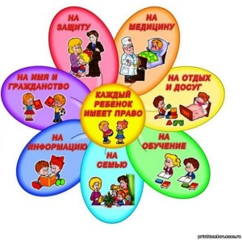

**Часть I**

Статья 1. Определяет понятие «ребёнок».

Каждый человек до 18 лет считается, в соответствии с законом своей страны  ребёнком и обладает всеми правами, заключёнными в данной Конвенции.

Статья 2. Предотвращение дискриминации.

Каждый ребёнок, независимо от расы, цвета кожи, пола, религии и социального происхождения обладает правами, предусмотренными данной Конвенцией и не должен подвергаться дискриминации, независимо от расы, цвета кожи, пола, языка, религии, политических или иных убеждений, национального, этнического или социального происхождения, имущественного положения, состояния здоровья и рождения ребенка, его родителей или законных опекунов или каких-либо иных обстоятельств.

Статья 3. Наилучшее обеспечение интересов ребенка.

При принятии решений государство должно обеспечивать интересы ребёнка и предоставлять ему защиту и заботу.

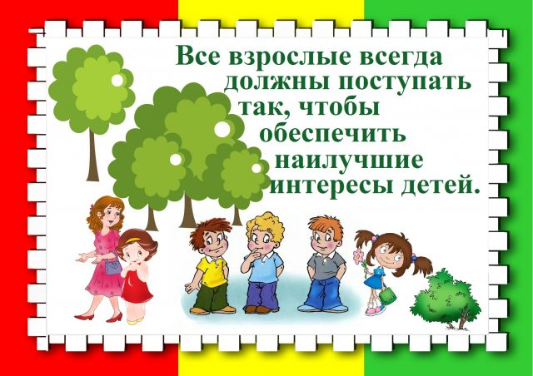

Статья 4. Реализация прав.

Государство должно осуществлять все права ребёнка, признанные данной Конвенцией.

Государства-участники принимают все необходимые законодательные, административные и другие меры для осуществления прав, признанных в настоящей Конвенции. В отношении экономических, социальных и культурных прав государства-участники принимают такие меры в максимальных рамках имеющихся у них ресурсов и, в случае необходимости, в рамках международного сотрудничества.

Статья 5. Воспитание в семье и развитие способностей ребенка. Государство должно учитывать права, обязанности и ответственность родителей, опекунов или других лиц, несущих по закону ответственность за ребенка при воспитании ребёнка, должным образом управлять и руководить ребенком и делать это в соответствии с развивающимися способностями ребенка.

Статья 6. Право на жизнь, выживание и развитие.

Каждый ребёнок имеет право на жизнь и государство обязано обеспечивать его здоровое психическое, эмоциональное, умственное, социальное и культурное развитие.

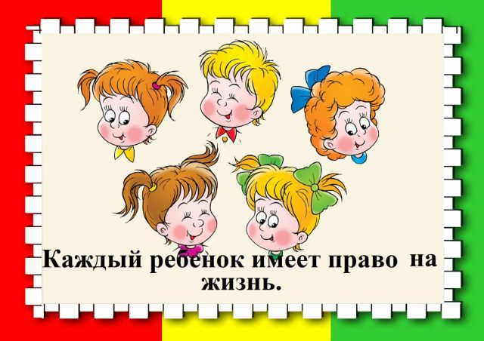

Статья 7. Имя и гражданство.

Каждый ребёнок имеет право на имя и на приобретение гражданство при рождении, а также право знать своих родителей и рассчитывать на них.

Статья 8. Сохранение индивидуальности.

Государство должно уважать право ребёнка на сохранение своей индивидуальности и обеспечивают ему необходимую помощь и защиту для скорейшего восстановления его индивидуальности.

Статья 9. Разлучение с родителями.

Ребёнок не должен разлучаться со своими родителями, кроме тех случаев, когда это делается в его интересах. В случаях государственного решения о разлучении с одним или обоими родителями, государство должно предоставить всю необходимую информацию о местонахождении его родителей (кроме тех случаев, когда это может нанести вред ребёнку).

Статья 10. Воссоединение семьи.

Если ребёнок и родители живут в разных странах, то все они должны иметь возможность пересекать границы этих стран, чтобы поддерживать личные отношения.

Статья 11. Незаконное перемещение и возвращение.

Государство должно предотвращать незаконный вывоз детей из страны.

Статья 12. Взгляды ребенка.

Ребёнок, в соответствии со своим возрастом имеет право сформулировать свои собственные взгляды, право свободно выражать эти взгляды по всем затрагивающим его вопросам. С этой целью ребенку, в частности, предоставляется возможность быть заслушанным в ходе любого судебного или административного разбирательства, затрагивающего ребенка.

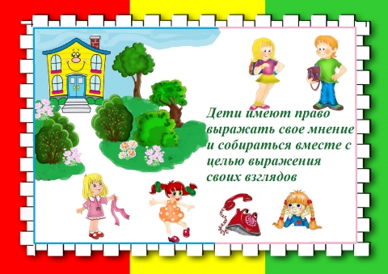

Статья 13. Свобода выражения мнения.

Ребёнок имеет право свободно выражать свое мнение, получать и передавать информацию, если только это не вредит другим людям, не нарушает государственную безопасность и общественный порядок.

Статья 14. Свобода мысли, совести и религии.

Государство должно уважать право ребёнка на свободу мысли, совести и религии. Свобода исповедовать свою религию или веру может подвергаться только таким ограничениям, которые установлены законом и необходимы для охраны государственной безопасности, общественного порядка, нравственности и здоровья населения или защиты основных прав и свобод других лиц.

Статья 15. Свобода Ассоциации.

Дети имеют право встречаться и объединяться в группы, если только это не вредит другим людям и не нарушает общественную безопасность и порядок.

Статья 16. Защита прав на личную жизнь.

Каждый ребёнок имеет право на личную жизнь. Никто не имеет права вредить его репутации, а также входить в его дом и читать его письма без разрешения. Ребенок имеет право на защиту закона от такого вмешательства или посягательства.

Статья 17. Доступ к соответствующей информации.

Каждый ребёнок имеет право на доступ к информации. Государство должно поощрять средства массовой информации к распространению материалов, которые способствуют социальному, духовному и культурному, а также здоровому физическому и психическому развитию ребёнка, и запрещать доступ к информации, наносящей вред ребёнку.

Статья 18. Ответственность родителей.

Родители или в соответствующих случаях законные опекуны несут равную ответственность за воспитание и развитие ребёнка. Государство должно оказывать родителям надлежащую помощь в воспитании и развитии детей и обеспечивать развитие сети детских учреждений. Государства-участники принимают все необходимые меры для обеспечения того, чтобы дети, родители которых работают, имели право пользоваться предназначенными для них службами и учреждениями по уходу за детьми.

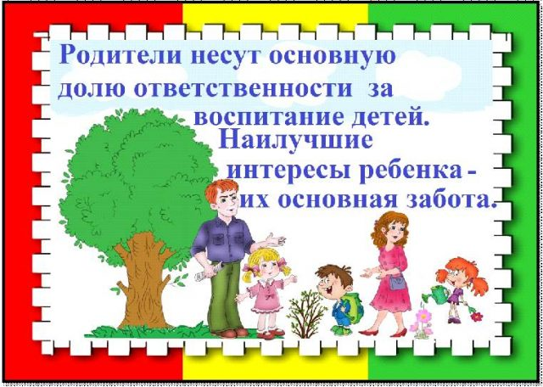

Статья 19. Защита от злоупотребления и небрежного отношения. Государство должно защищать ребёнка от всех видов насилия физического или психологического, оскорбления или злоупотребления, отсутствия заботы или небрежного обращения, грубого обращения или эксплуатации, включая сексуальное злоупотребление, отсутствия заботы и от плохого обращения со стороны родителей или других лиц, в том числе помогать ребенку, подвергшемуся жестокому обращению со стороны взрослых.

Статья 20. Защита ребенка, лишенного семьи.

Если ребенок лишается своей семьи, то он вправе рассчитывать на особую защиту со стороны государства. Государство может передать ребёнка на воспитание тем людям, которые уважают его родной язык, религию и культуру.

Статья 21. Усыновление.

Государство должно следить за тем, чтобы при усыновлении ребёнка неукоснительно соблюдались его интересы и гарантии его законных прав.

Статья 22.  Дети – беженцы.

Государство должно обеспечивать особую защиту детям-беженцам, в том числе оказывать им помощь в получении информации, гуманитарную помощь и содействовать воссоединению с семьей.

Статья 23.  Дети-инвалиды.

Каждый ребёнок, неполноценный в умственном или физическом отношении, имеет право на особую заботу и достойную жизнь в условиях, которые обеспечивают его достоинство, способствуют его уверенности в себе и облегчают его активное участие в жизни общества.

Статья 24. Здравоохранение.

Каждый ребёнок имеет право на охрану своего здоровья: на получение медицинской помощи, чистой питьевой воды и полноценного питания. Государства-участники признают право ребенка на пользование наиболее совершенными услугами системы здравоохранения и средствами лечения болезней и восстановления здоровья. Государства-участники стремятся обеспечить, чтобы ни один ребенок не был лишен своего права на доступ к подобным услугам системы здравоохранения.

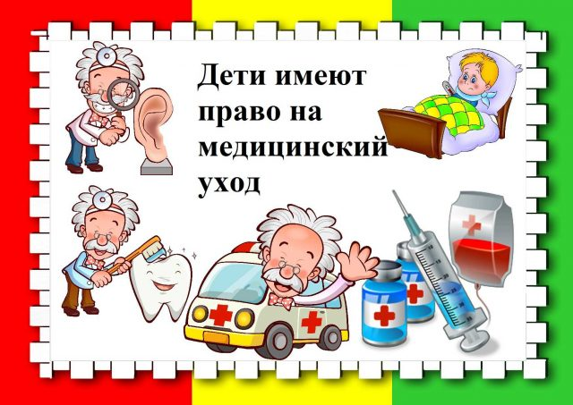

Статья 25. Оценка при попечении.

Государство должно регулярно проверять условия жизни ребёнка, находящегося на попечении.

Статья 26. Социальное обеспечение.

Каждый ребёнок имеет право пользоваться благами социального обеспечения, в том числе социальным страхованием. Эти блага по мере необходимости предоставляются с учетом имеющихся ресурсов и возможностей ребенка и лиц, несущих ответственность за содержание ребенка.

Статья 27. Уровень жизни.

Каждый ребёнок имеет право на уровень жизни, необходимый для его физического, умственного, духовного, нравственного и социального развития. Родитель (и) или другие лица, воспитывающие ребенка, несут основную ответственность за обеспечение в пределах своих способностей и финансовых возможностей условий жизни, необходимых для развития ребенка.

Государство должно помогать тем родителям, которые не могут обеспечить своим детям необходимые условия жизни.

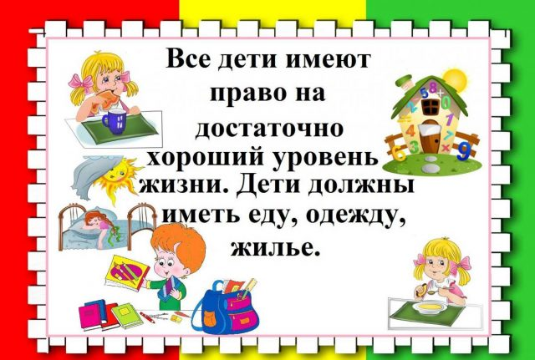

Статья 28. Образование.

Каждый ребёнок имеет право на образование. В школах должны соблюдаться права ребенка и проявлять уважение к его человеческому достоинству. Государство должно следить за регулярным посещением детьми школ.

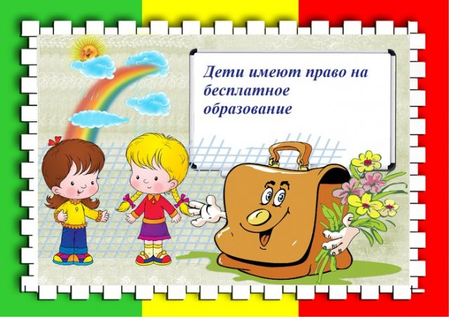

Статья 29. Цель образования.

Образовательные учреждения должны развивать личность ребёнка, его таланты, умственные и физические способности, воспитывать его в духе уважения к своим родителям, понимания  мира, терпимости, культурных традиций.

Статья 30.  Дети, принадлежащие к меньшинствам и коренному населению.

Если ребёнок принадлежит к этническому, религиозному или языковому меньшинству, он имеет право говорить на родном языке и соблюдать родные обычаи, исповедовать религию и исполнять ее обряды.

Статья 31. Отдых и досуг.

Каждый ребёнок имеет право на отдых и досуг, право участвовать в играх и развлекательных мероприятиях, соответствующих его возрасту,  а также на участие в культурной и творческой жизни.

Статья 32. Детский труд.

Государство должно защищать ребёнка от экономической эксплуатации, от опасной, вредной и непосильной работы. Работа не должна мешать образованию, либо наносить ущерб его здоровью и физическому, умственному, духовному, моральному и социальному развитию.

Статья 33. Незаконное употребление наркотических средств.

Государство должно сделать всё возможное, чтобы уберечь детей от незаконного употребления наркотиков и психотропных веществ, не допустить участия детей в производстве и торговле наркотиками.

Статья 34. Сексуальная эксплуатация.

Государство должно защищать детей от любых форм сексуальной эксплуатации и сексуального совращения.

Статья 35. Торговля, контрабанда и похищение.

Государство должно всеми силами бороться против предотвращения похищения детей, торговли детьми или их контрабанды в любых целях и в любой форме.

Статья 36. Иные формы эксплуатации.

Государство должно защищать ребенка от любых действий, которые могут нанести ему вред.

Статья 37. Пытки и лишение свободы.

Государство обеспечивает, чтобы ни один ребенок не подвергался пыткам, жестокому обращению, незаконному аресту и лишению свободы. Каждый лишенный свободы ребенок имеет право поддерживать контакты со своей семьей, получать правовую помощь и искать защиту в суде.

Статья 38. Вооруженные конфликты.

Государство не должно позволять детям до 15 лет вступать в армию или напрямую участвовать в военных действиях. Дети в зонах военных конфликтов должны получать особую защиту.

Статья 39. Восстановительный уход.

Если ребёнок оказался жертвой жестокого обращения, конфликта, пыток или эксплуатации, то государство должно сделать все возможное, чтобы восстановить его здоровье и вернуть ему чувство самоуважения и собственного достоинства.

Статья 40. Отправление правосудия в отношении несовершеннолетних.

Каждый ребёнок, обвиняемый в нарушении закона, имеет право на основные гарантии, правовую и другую помощь.

Статья 41. Применение наивысших норм.

Если законодательство отдельной страны защищает права ребёнка лучше, чем данная Конвенция, то следует применять законы этой страны.

**Часть II**

Статья 42. Соблюдение и вступление в силу Конвенции.

Государства-участники обязуются, используя надлежащие и действенные средства, широко информировать о принципах и положениях Конвенции как взрослых, так и детей.

Статьи 43-45. Комитет по правам ребенка.

Статьи 43-45 рассказывают о Комитете по правам ребёнка, о его структуре, функциях, правах и обязанностях, а также обязывают государства информировать детей и взрослых о принципах и положениях Конвенции. В целях рассмотрения прогресса, достигнутого государствами-участниками в выполнении обязательств, принятых в соответствии с настоящей Конвенцией, учреждается Комитет по правам ребенка, который выполняет функции, предусматриваемые ниже.

**Часть III**

Статьи 46-54. Правила, касающиеся присоединения государств к Конвенции.

Статьи 46-54 указывают на решение процедурно-правовых проблем соблюдения государствами положений Конвенции. В отличие от многих конвенций ООН, Конвенция о правах ребёнка открыта для подписания всеми государствами, поэтому её участником смог стать и не являющийся членом ООН Святой Престол.

Новаторство Конвенции заключается, прежде всего, в том объёме прав, определённых для ребёнка. Некоторые из прав впервые были зафиксированы именно в Конвенции.

Правила, касающиеся присоединения государств к Конвенции и сроков начала их действия. Оговорки, которые противоречат целям и задачам Конвенции, не могут быть допущены.

Конвенция одобрена Генеральной Ассамблеей ООН 20 ноября 1989 года. Подписана от имени СССР 26 января 1990 года, ратифицирована Верховным Советом СССР 13 июня 1990 года (Постановление Верховного Совета СССР от 13 июня 1990 года № 1559-1).

Ратификационная грамота подписана Президентом СССР 10 июля 1990 года, сдана на хранение Генеральному секретарю ООН 16 августа 1990 года.

Конвенция вступила в силу для СССР 15 сентября 1990 года.

                           ВЕРХОВНЫЙ СОВЕТ СССР

          ПОСТАНОВЛЕНИЕ от 13 июня 1990 года   №1559-1

                 О ратификации Конвенции о правах ребенка

Верховный Совет СССР постановляет:

Представленную Советом Министров СССР на ратификацию Конвенцию о правах ребенка, принятую 44-й сессией Генеральной Ассамблеи ООН 20 ноября 1989 года и подписанную от имени СССР 26 января 1990 года, ратифицировать.

